**经济发展局政府信息公开工作年度报告**

根据《中华人民共和国政府信息公开条例》（以下简称《条例》）的规定，现公布2021年经开区经济发展局政府信息公开工作年度报告。本报告中所列数据信息的统计期限为2021年1月1日至2021年12月31日。

**一、总体情况**

2021年，经济发展局坚持以习近平新时代中国特色社会主义思想为指导，全面贯彻党的十九大和十九届二中、三中、四中、五中、六中全会精神，认真落实国家、省、市、区政务公开决策部署，坚持常态公开、保密例外原则，全面推进决策公开、执行公开、管理公开、服务公开、结果公开，促进行政权力公开透明运行，建立健全政务公开制度体系，以公开促落实、以公开促规范、以公开促服务，推进政府信息公开工作提质增效。2021年经济发展局严格执行《长春经济技术开发区（长春兴隆综合保税区）全面推进基层政务公开标准化规范化工作实施方案》和《长春经济技术开发区政府信息依申请公开工作流程规范（暂行）》，主动公开项目核准行政许可信息共2条，同时在项目在线审批平台公示；处理政府信息公开申请1次，已按工作流程办结。

**二、主动公开政府信息情况**

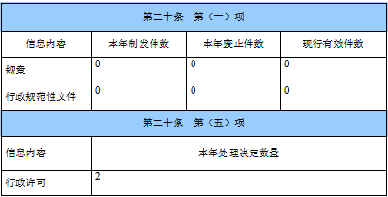

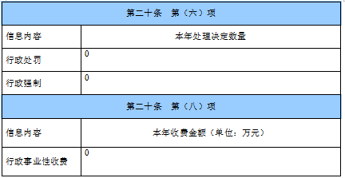

**三、收到和处理政府信息公开申请情况**

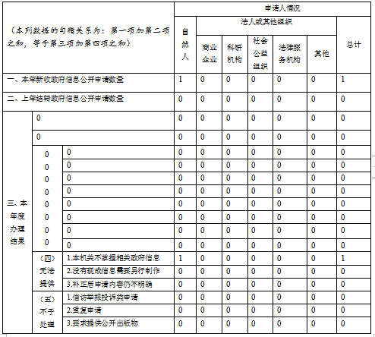

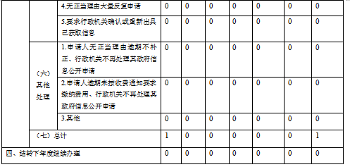

**四、政府信息公开行政复议、行政诉讼情况**

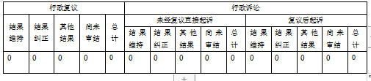

**五、存在的主要问题及改进情况**

本年度政府信息公开工作取得了一些进展和成效，但是对照本年度各类检查中提出的要求仍然存在一些不足。一是信息公开数量和质量还有待提高；二是信息公开规范性需进一步加强。

2022年我单位将根据《长春经济技术开发区（长春兴隆综合保税区）全面推进基层政务公开标准化规范化工作实施方案》和《长春经济技术开发区政府信息依申请公开工作流程规范（暂行）》要求，进一步提高政府信息公开的数量和质量，加强政府信息公开的规范性。

**六、其他需要报告的事项**

无。